Aktívna mládež – úspešné mesto
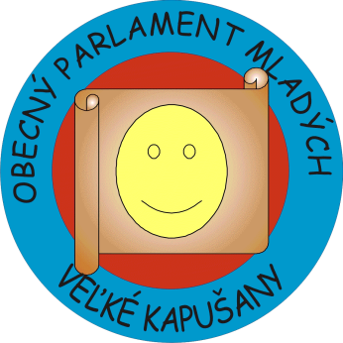
Vďaka projektu Sme aktívni kapušančania vznikol v meste obecný parlament mladých a získal podporu 95.000,- Sk z Ministerstva školstva SR. Z podnetu vedúceho školského úradu a riaditeľky CVČ sa 9. októbra 2OO7 zišlo 12 ľudí v budove Centra voľného času, aby prerušili ustavičnú nečinnosť a neangažovanosť mladých ľudí na veciach verejných, a veciach ktoré sa ich bezprostredne týkajú v meste Veľké Kapušany.
Išlo o zástupcov základných a stredných škôl + 2 zástupcovia staršej mládeže.
Pod vedením riaditeľky CVČ p. Ing. Lázárovej sme sa oboznámili so zmyslom založenia tohto spolku. Ide nám hlavne o podporu mladých ľudí v meste – aby sa mohol každý, kto chce, aktívne zapájať do riešenia problémov v našom meste.
Po účasti na 2-dňovom pracovno-komunikačnom workshope usporiadanom na Zemplínskej Šírave sme boli oboznámení o našich cieľoch, o problémoch v meste a o tom ako to my môžeme riešiť, no taktiež sme hovorili o tom, čo ľuďom v našom meste chýba, a ako to my môžeme ovplyvniť. Okrem toho sme sa na Šírave stretli aj s primátorom mesta, predsedníčkou komisie školstva, kultúry a mládeže pri mestskom zastupiteľstve, a mnohými ďalšími ľuďmi, s ktorými sme viedli diskusie na rôzne aktuálne témy v oblasti participácie mládeže.
Medzi naše doterajšie aktivity patrí najmä pomoc pri organizovaní podujatia Mikulášsky beh dňa 5.12.2OO7, prijatie vzorných reprezentantov škôl a školských zariadení 3O.11.2OO7 a Happening 14. 12.2OO7 záverom ktorého sme sa stretli s poslancami mesta.
Uskutočnili sme anketu o záujmoch a potrebách mladých ľudí na území mesta, zúčastňujeme sa aktivít organizovaných v meste. Zorganizovali sme humanitnú zbierku šatstva pre rodiny, ktoré ochotne prijmú našu pomoc.
Z dotácie v uplynulom roku sa kúpila kompletná zostava PC, vnútorné zariadenie/stoličky, rokovací stôl/ a financovali sa uskutočnené aktivity /pracovno-komunikačné stretnutie, spoločný koncert a i./

V roku 2008 projekt Aktívna mládež – úspešné mesto v rámci výzvy ADAM 2 vypracovaný riaditeľkou CVČ opäť získal podporu MŠ SR vo výške 98.000,- Sk. Na úspešnú realizáciu projektu potrebujeme ešte získať ďalších 20.000,- Sk, o podporu sme požiadali formou mikroprojektu poslancov MZ.

Z projektu nás čakajú nasledovné aktivity:

- Pravidelne zasadať s cieľom príprav spoločných aktivít a výmeny informácií

- Aktívne sa zúčastňovať verejných zasadaní mestského zastupiteľstva a komisie školstva, kultúry a mládeže
- Zapájať sa do vypísaných projektov

- Cyklotúry po Použí a Pobodroží,

- Štvordňové pracovno-rekreačné sústredenie koncom júna vo Zvolene, ktorých súčasťou bude stretnutie s riaditeľom odboru detí a mládeže pri ministerstve školstva SR, s generálnym riaditeľom Iuventy a dúfame, že naše pozvanie na spoločnú túru prijme aj pán primátor.

- Organizovať humanitné a ekologické akcie,

- Participovať a pomáhať pri organizovaní mestských športových a kultúrnych akciách,

- Focusové stretnutie so zástupcami Regionálneho centra mládeže v Košiciach,
- Uvariť „Junior lečo“ počas festivalu,

- Zorganizovanie I. ročníka MLÁDEŽNÍCKEHO COPUS CONVENTU- konferencie mládeže, spolu s predstaviteľmi miest a obcí bližšieho okolia mesta. Cieľom je diskusia o postavení mládeže, jej budúcnosti, úlohách, možnostiach a potrebách v našom regióne.

Verím, že sa nám podarí spoločnými silami prebudiť mládež k výraznejšej aktivite, my svoju činnosť chceme prispôsobiť potrebám mesta a ľudí, ktorí ho obývajú.

V prípade že by ste mali nejaké otázky, dobrý nápad alebo nejaký problém, ktorý by súvisel s našou činnosťou – nájdete nás každý utorok o 15.OO h. v Centra voľného času vo Veľkých Kapušanoch.

Andrej Karlík
člen OPM

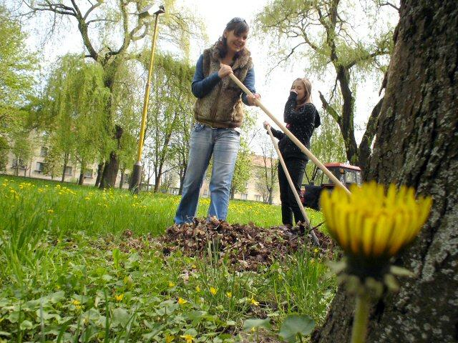
Členky OPM čistili počas Eko festu park

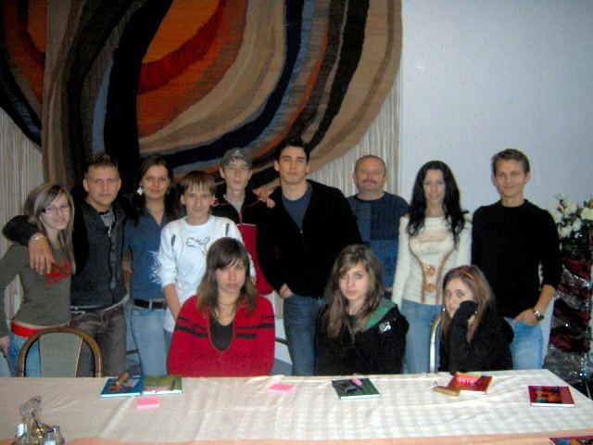
Počas pracovno-komunikačného workshopu na Zemplínskej Šírave

